附件2
鹤山市人民医院地图
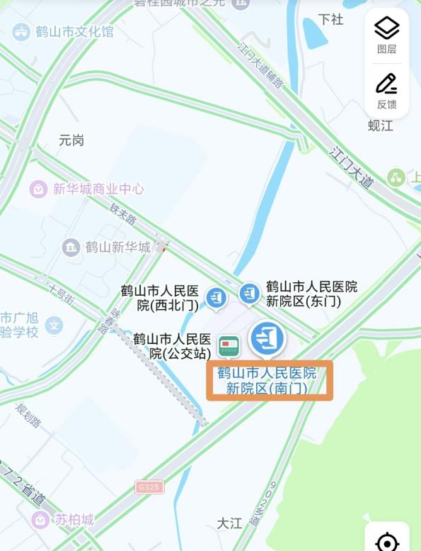

具体地址：鹤山市人民医院（鹤山市沙坪街道铁夫路1196号）
考生签到处：门诊楼五楼健康管理中心1号会议室（可乘坐专用电梯直达）

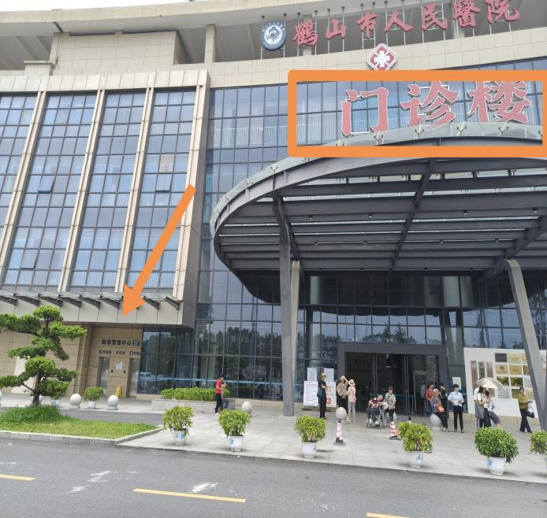 | 